**Регистрация судовых журналов с 01.09.2023 г.**

Все листы предоставляемых на регистрацию судовых журналов должны быть пронумерованы (*нумерация в правом верхнем углу листа)*, прошнурованы судовладельцем и скрепляются на последней странице печатью капитана бассейна ВВП (*свои* *печати ставить не нужно).*

На шнуровку необходимо наклеить бумажку (*как указано на картинке)* с текстом :

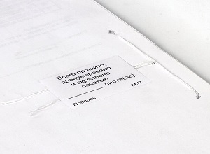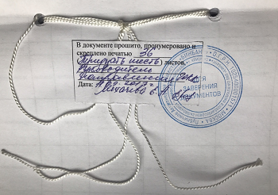

***В настоящем журнале***

***прошито, пронумеровано и скреплено печатью _____ листов***

***Печать:***

***Подпись_____________________***

Титульный лист журнала заполняется судовладельцем (*название судна, тип судна, тип судовой энергетической установки, данные о судовладельце, позывной сигнал судна, место регистрации судна, номер регистрации судна, ФИО капитана при наличии).*

На регистрацию судовых журналов подаётся заявление (в произвольной форме), подписанное судовладельцем либо его уполномоченным представителем с приложением документов, подтверждающих полномочия указанного лица на подписание документа (***данное требование действует с 01.09.2023г****.).* ***Допускается подача одного заявления сразу на регистрацию нескольких журналов.***

Так же обратите внимание, что в судовом журнале в таблице 10 добавилась графа:

*10.6 –Выполнение подготовительных мероприятий при подходе судна к району с особыми условиями плавания. «другие сведения» перенесли на графу 10.7.*

На последней странице должен быть специальный штамп, нанесённый типографским способом:

***По реестру государственного портового контроля ________________________***

***В журнале пронумеровано и прошнуровано ___________________ листов***

***Скреплено в ФБУ «Администрация «Обь-Иртышводпуть»***

***Капитан Обь-Иртышского бассейна ВВП ________________________________***

***Печать «_____»_____________20___года***

Вся подробная информация изложена в данном приказе:

***Приказ Министерства транспорта РФ от 27 октября 2022 г. № 435 “Об установлении правил ведения судового журнала и машинного журнала (для судна с механическим двигателем, эксплуатируемого членами экипажа судна без совмещения должностей).***